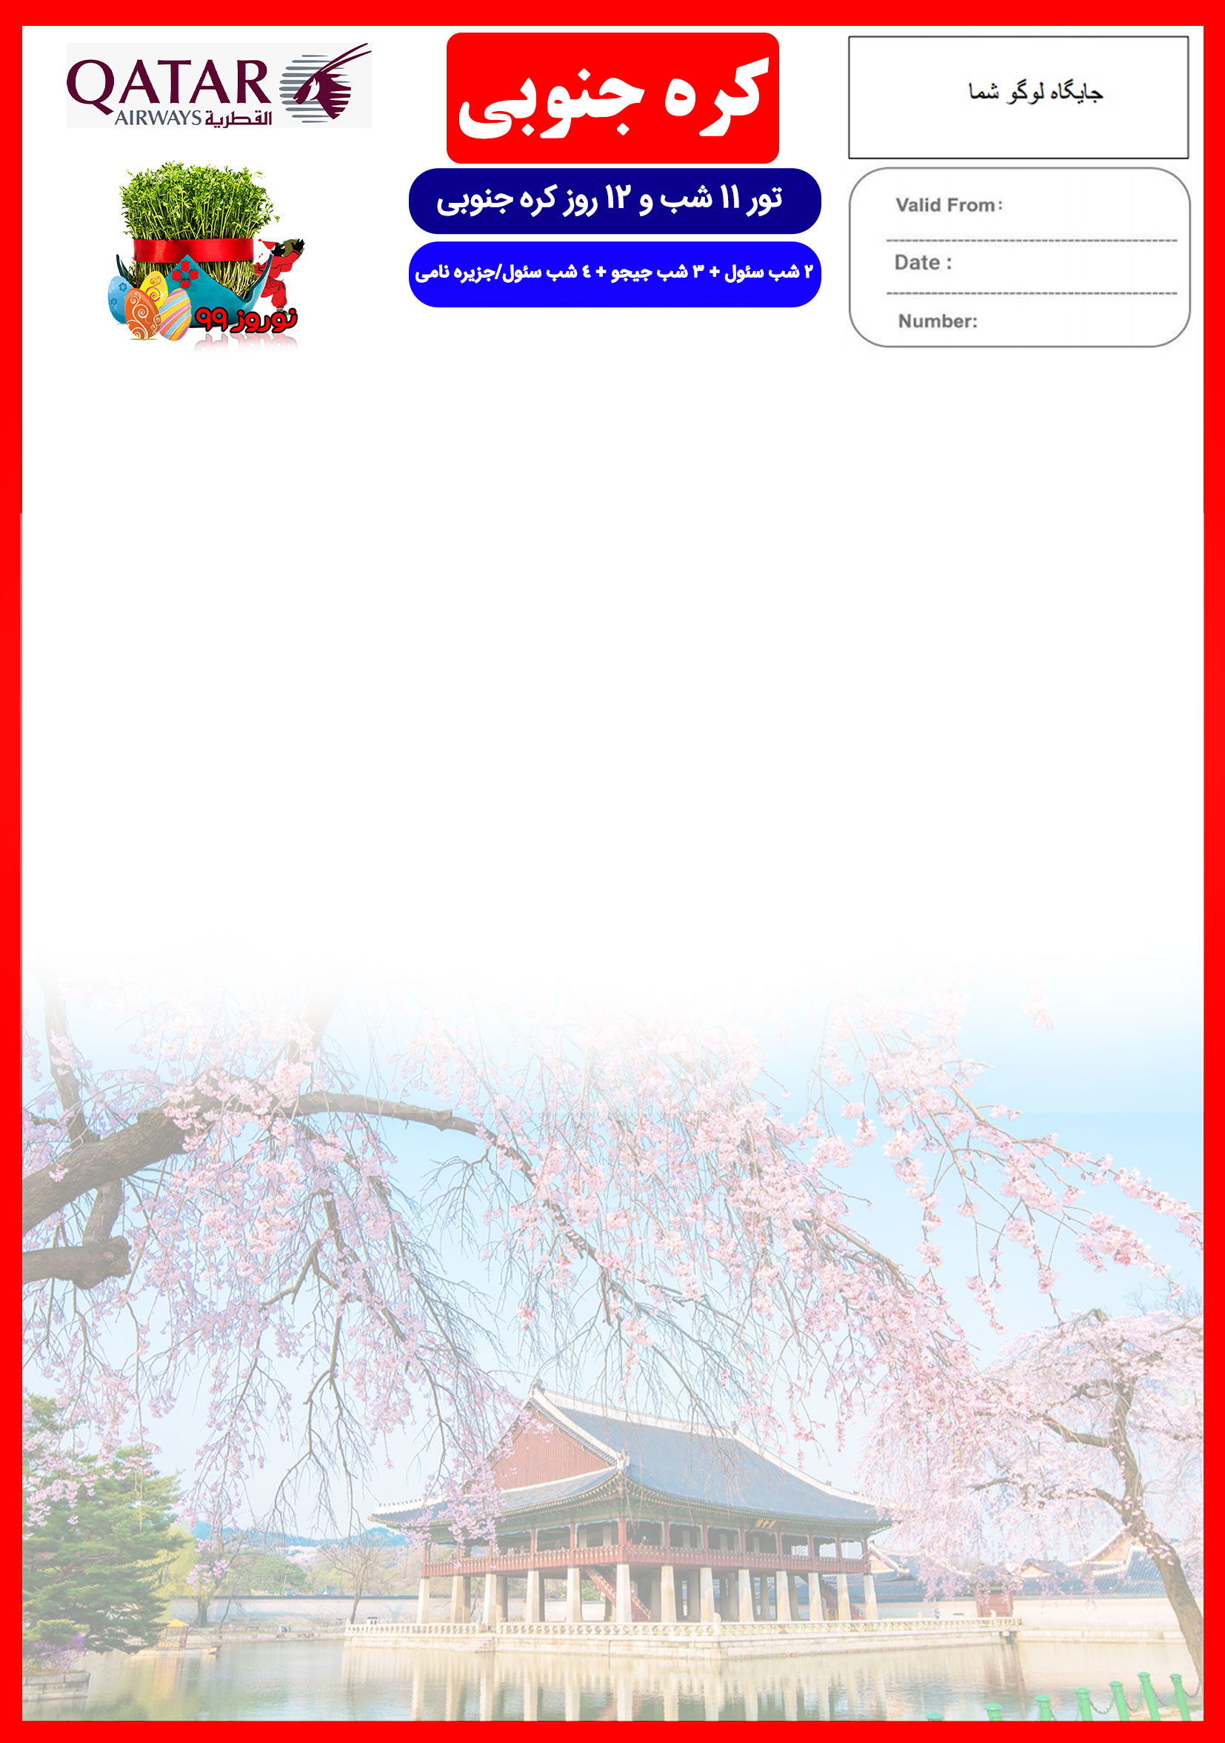

29 اسفند الی 11 فروردین
هتل | درجه | شهر | تعداد  شب | نفر در اتاق  دو تخته  (نفر اضافه) | نفر در اتاق  یک تخته | کودک  با تخت  (12-4 سال) | کودک  بدون تخت  (4-2 سال) | نوزاد
FRASER PLACE  JEJU KAL HOTEL  FRASER PLACE | 4* | سئول  جیجو  سئول | 2 شب  3 شب  4 شب | 2,590 دلار  +  9,900,000  تومان | 3,090 دلار  +  9,900,000  تومان | 1,490 دلار  +  7,900,000  تومان | 990 دلار  +  7,900,000  تومان | 290 دلار  +  990,000  تومان

رفت | 29 اسفند | حرکت از تهران | ورود به دوحه | شماره پرواز | حرکت از دوحه | ورود به سئول | شماره پرواز | ایرلاین
 |  | 22:50 | 00:30 + 1 | (QR499) | 02:10 + 1 | 16:40 + 1 | (QR858) | قطری
برگشت | 11 فروردین | حرکت از سئول | ورود به دوحه | شماره پرواز | حرکت از دوحه | ورود به تهران | شماره پرواز | ایرلاین
 |  | 01:15 | 05:45 | (QR859) | 08:00 | 11:35 | (QR482) | قطری

امتیازات پکیج
- پرواز لوکس با ایرباس های مدرن قطری
- موقعیت مکانی مناسب هتل ها
- 7 گشت شهری + گشت کروز بر روی رود هان
- ورودیه شهربازی اورولند و برج N سئول

- راهنمای فارسی زبان مجرب از تهران تا پایان سفر
- بیمه مسافرتی تا سقف 50,000 یورو
- پرواز داخلی از سئول به جیجو و بالعکس
- انجام کلیه ترانسفرها با اتوبوس توریستی مدرن

خدمات تور
پرواز لوکس قطری با کمترین مدت زمان ترانزیت
9 شب اقامت در هتل های 4 ستاره تاپ " Fraser Place" و " Jeju Kal Hotel"
5 گشت شهری تمام روز (شامل کروز روی رود هان) + 2 گشت شهری نیم روز
راهنمای فارسی زبان مجرب از تهران تا پایان سفر + راهنمای محلی از ابتدا تا پایان سفر
اخذ ویزای کره جنوبی و بیمه مسافرتی تا سقف 50,000 یورو
9 وعده صبحانه بوفه بین المللی
پرواز داخلی از سئول به جیجو و بالعکس
پرداخت کلیه ورودیه های جاذبه های توریستی طبق برنامه سفر
کلیه ترانسفرهای فرودگاهی و گشت ها با اتوبوس توریستی مدرن ، طبق برنامه سفر

روز اول و دوم | 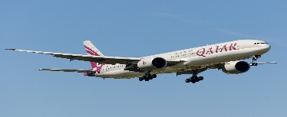  برای تمام لحظات شما برنامه داریم  صرف صبحانه در هتل سئول، گشت تمام روز شهری سئول شامل بازدید از کاخ گیونگ بک (معروف به کاخ شمالی و یکی از زیباترین کاخ ها در کل کشور کره)، دهکده بوکچون هانوک و آرامگاه جونگ میو، بازار Insadong بزرگترین بازار سنتی کره، بازار گوانگجانگ (اولین بازار کره جنوبی)، برج ان سئول (یا برج نامسان که بعنوان بهترین برج آسیا شناخته می شود)، ادامه روز در سئول  پرواز از تهران به فرودگاه سئول، خوش آمدگویی در فرودگاه و ملاقات با راهنمای محلی، ترانسفر به هتل محل اقامت در سئول، تحویل اتاق ها و ادامه روز در سئول
روز سوم | 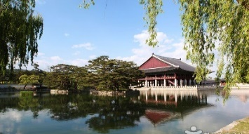
روز چهارم | 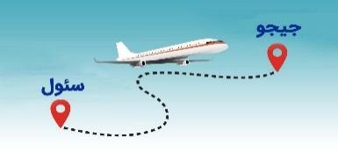  صرف صبحانه در هتل سئول، تحویل دادن اتاق ها، ترانسفر به فرودگاه جهت پرواز به جزیره زیبای جیجو "Jeju"، تحویل گرفتن اتاق ها در هتل جیجو، گشت نیم روز جزیره جیجو شامل بازدید از نقطه طلوع سانگ سان، منطقه دیدنی دشت سئوپ جی کوجی، دهکده تاریخی سئون جئوپ شامل تاریخی ترین منازل مسکونی، آرامگاه های مقدس، مدارس، دفاتر دولتی باستانی، مجسمه های سنگی، صنایع دستی و ...، ادامه روز در جیجو
روز پنجم | 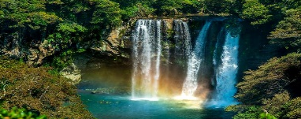  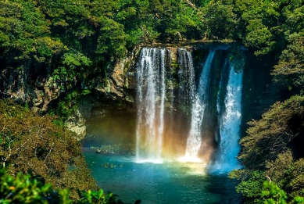  صرف صبحانه در هتل جیجو، گشت تمام روز جزیره جیجو شامل بازدید از آبشار بی نظیر چئون جیون ملقب به تالاب خدا، صخره بزرگ یانگ مئوری، صخره ی جوسانگ جئولی (صخره ای زیبا به طول 20 متر)، معبد یاکچئونسا، بازگشت به هتل و ادامه روز در جیجو  صرف صبحانه در هتل جیجو، روز آزاد در جزیره جیجو  پیشنهاد ما: گشت آپشنال بازدید از پارک های موضوعی جزیره جیجو
روز ششم | صرف صبحانه در هتل جیجو، تحویل دادن اتاق ها، انتقال به فرودگاه جیجو، پرواز بازگشت به سئول، وقت آزاد جهت خرید در منطقه لوکس تجاری میئون دانگ سئول، ادامه روز در سئول
روز هفتم | 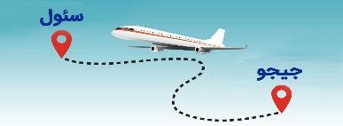
روز هشتم | 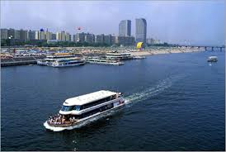  صرف صبحانه در هتل سئول، حرکت در صبح به سمت روستای باستانی کره جنوبی (مدت زمان تقریبی ترانسفر حدود 1 ساعت)، گشت تمام روز شهری شامل بازدید از روستای باستانی کره جنوبی، بازگشت به سئول، کروز بر روی رود هان، بازگشت به هتل و ادامه روز در سئول
روز نهم | صرف صبحانه در هتل سئول، حرکت به سمت جزیره نامی (مدت زمان تقریبی ترانسفر 1 ساعت و نیم)، گشت کامل جزیره زیبای نامی، بازگشت به سئول، ادامه روز در سئول
روز دهم | صرف صبحانه در هتل سئول، ترانسفر به شهربازی اورلند، لذت بازی و هیجان در شهربازی اورلند در طول روز، بازگشت به هتل در عصر، ادامه روز در سئول
روز یازدهم و دوازدهم | 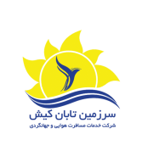  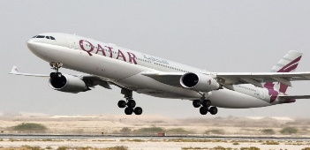  صرف صبحانه در هتل سئول، تحویل دادن اتاق ها به هتل، ترانسفر به فرودگاه اینچئون سئول، پرواز به تهران
نکات مهم :
- مسئولیت کنترل گذرنامه از جهت اعتبار و ممنوعیت خروج از کشور، به عهده مسافر و یا آژانس همکار است.
- مسافرین ملزم به اجرای دقیق برنامه سفر انتخابی هستند و به هیچ وجه تغییری در تاریخ، محل اقامت و... امکان پذیر نیست. مواردی مانند NO SHOW (عدم ورود به هتل در تاریخ مقرر) و EARLY CHECK OUT (خروج پیش از موعد)، جزء عدم حسن انجام کار بوسیله مسافر محسوب می شود و موجب ضبط ضمانت نامه بازگشت مسافر می شود .
- در صورت تاخیر و یا عدم صدور روادید از طرف سفارت مربوطه، هیچگونه مسئولیتی متوجه شرکت دلتابان نبوده و جرایم طبق قوانین ایرلاین و کارگزارمربوطه اخذ خواهد شد .
- امکان جابجایی هتل ها وجود دارد و در صورت جابجایی، هتل با سطح کیفی مشابه یا بالاتر ارائه می گردد .
- ارائـه ضمانت بازگشت از سفر حداقل مبـلغ 70 میلیون تومان ( به ازای هر یک از اعضای خانواده ) و 120 میلیون تومان برای هـر نفر ( مجرد ) به صورت چـک رمزدار و یا ضمانت نـامه بانکی در زمان ثبت نام در زمان ثبت نام الزامی است .
- تمامی گشت ها بدون کم و کاست انجام می شود ، ولی امکان جابه جایی برنامه ها وجود دارد .
- درصورتی که مسافران تمایل داشته باشند از گشت های دیگری بهره مند شوند، می توانند درخواست خود را به دلتابان ارائه نمایند .

تذکر:
- هزینه دارالترجمه به عهده مسافرین محترم است .
- مسافر موظف است هنگام ثبت نام کل مبلغ ریالی و 50% مبلغ ارزی را پرداخت نماید.

مدارک مورد نیاز:
- اصل گذر نامه امضا شده با حداقل 7 ماه اعتبار از پایان سفر
- اصل گذرنامه های قدیمی
- سه قطعه عکس رنگی جدید 3/5*4/5 با پشت زمینه سفید و تمام رخ که 80% عکس باید از چهره باشد. ( نهایتا 6 ماه اخیر گرفته شده باشد ، از روبرو، بدون حاشیه، بدون عینک، با رعایت فاصله بالای سر و چانه با قسمت بالا و پایین کادر عکس )
- اصل شناسنامه و کارت ملی
- یک نسخه فرم تقاضای ویزا
- کپی ویزاهای مهم قبلی مانند شنگن، انگلیس، آمریکا، کانادا، ژاپن، کره، استرالیا و ....
- مدارک اشتغال به کار :
- مشاغل آزاد: جواز کسب یا روزنامه رسمی شرکت
- پزشکان: پروانه مطب و کارت نظام پزشکی
- مهندسان: پروانه نظام مهندسی و عضویت در نظام مهندسی
- کارمندان اداره ها یا شرکت های خصوصی: گواهی اشتغال به کار از شرکت و سازمان مربوطه به همراه لیست بیمه
- پیمانکاران: مجوز ساخت آخرین ساختمان از شهرداری
- مشاغل دولتی: حکم کارگزینی به همراه فیش حقوقی و بیمه
- دانش آموزان و دانشجویان: گواهی اشتغال به تحصیل
- بازنشستگان: حکم بازنشستگی، کارت بازنشستگی و یا آخرین فیش حقوقی
- ضمانت نامه بانکی جهت ضمانت بازگشت از سفر
- ترجمه کلیه مدارک به زبان انگلیسی وبا تائیدیه دادگستری باشد و تاریخ ترجمه ها تا حداکثر یک هفته قبل از تحویل مدارک به سفارت قابل قبول می باشد.
- حداقل زمان، جهت دریافت ویزای عادی توریستی کره 10روز کاری می باشد.
- تمامی مدارک مسافران باید به بخش ویزای دلتابان تحویل گردد.

با توجه به نوسانات نرخ ارز، پیشنهاد می گردد کلیه مبلغ تور تسویه گردد.

توجه
- تمامی هتل ها براساس اتاق های پایه هتل (18 تا 22 متر)، گارانتی شده است.

شرایط کنسلی
- با توجه به اینکه هتل گارانتی است، امکان کنسل و یا تغییر تاریخ تور میسر نیست.
- درصورت ریجکت شدن ویزای مسافر طبق قوانین ایرلاین و هتل گارانتی اعمال نظر خواهد شد.

